Krajská hygienická stanice Moravskoslezského kraje se sídlem v Ostravě
Sekce ochrany a podpory veřejného zdraví Ministerstva zdravotnictví ČR
Státní zdravotní ústav Praha
pod záštitou Hlavního hygienika ČR

pořádají

odborný seminář k problematice eliminace povodňových komárů

ve dnech

19. – 20. dubna 2011

v penzionu Švamlův mlýn, Spálov, Odry

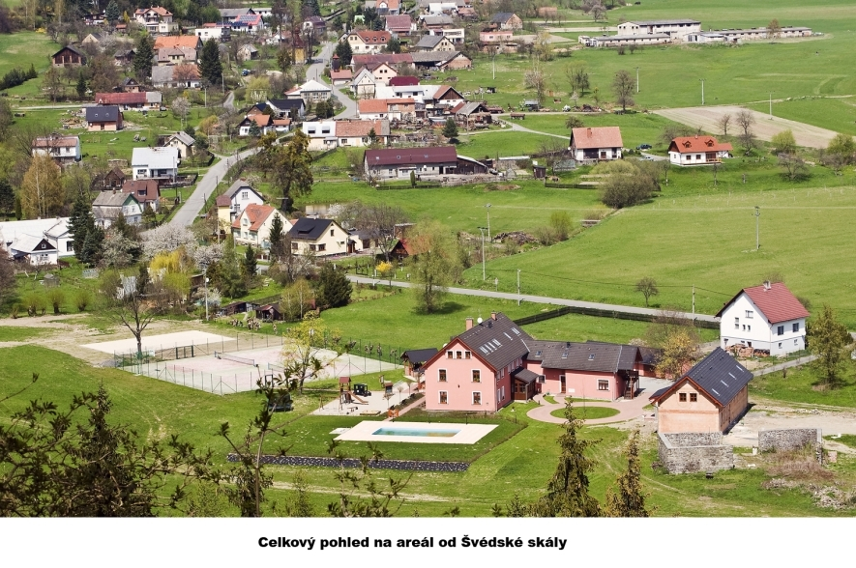
P R O G R A M

19.4.2011

9.00 – 10.30 hod. Registrace

10.30 – 11.30 hod.
- Úvodní slovo - MUDr. Helena Šebáková, ředitelka KHS MSK
- Zahájení semináře – RNDr. František Rettich, CSc, SZÚ Praha - Problematika komárů v inundačních oblastech ČR

11.30 – 13.00 hod. Oběd

13.00 – 17.00 hod.
Praxe v terénu
- Rekognoskace líhnišť larev komárů
- Odchyt larev a kukel (gumové holínky nutné)
- Kvantifikace larev, odhad velikosti rozlevu
- Pokusná aplikace VectoBacu
17.30 – 19.30
- Virové nákazy přenášené komáry ve střední Evropě - MUDr. Hana Zelená, Zdravotní ústav se sídlem v Ostravě
- Likvidace povodňových komárů – MUDr. Jana Prattingerová, RNDr. D. Kafková, KHS Liberec
- Koordinace složek Integrovaného záchranného systému při eliminaci výskytu popovodňových komárů – MVDr. Radim Mudra, MUDr. Irena Martínková, KHS Ostrava
- Taxonomické označení a identifikace rozlevů v mapách – Mgr. Jan Beneš, KHS Ostrava
- Problematika komárů po povodních v Zlínském kraji – MUDr.Hana Tkadlecová, KHS Zlín
- Bionomie a taxonomie komárů – RNDr. Erich Pazdziora, CSc. Zdravotní ústav se sídlem v Ostravě
19.30 - 20.00 hod. Večeře

20.4.2011

8.00 hod. Snídaně

9.00 – 12.00 hod.
Praxe v terénu
- Vyhodnocení účinnosti aplikace VectoBacu

12.30 – 13.00 hod. Oběd

13.00 – 14.40 hod.
- Rozdíly v bionomii a taxonomii povodňových a nepovodňových druhů komárů- RNDr. František Rettich, CSc., SZÚ Praha
- Likvidace komárů v období mimo povodně – MVDr. Radim Mudra, KHS Ostrava
- Zkušenosti s aplikací Vectobac-u v Německu a Švýcarsku –
Ing. Milan Hluchý, PhD., BIOCONT, s.r.o.
- Problematika komárů po povodních v Olomouckém kraji – RNDr. Libor Mazánek, PhD., RNDr. Josef Chmela, KHS Olomouc
- Problematika komárů po povodních v Jihomoravském kraji – RNDr. Oldřich Šebesta, KHS Brno

Závazná přihláška k účasti

na odborný seminář k problematice eliminace povodňových komárů
Zaměstnavatel
Jméno a příjmení
Tel., e-mail
Nocleh 18.4.- 19.4.2011 | ano - ne
Nocleh 19.4.- 20.4.2011 | ano - ne
Speciální dietetické požadavky | ano – ne
Jiné požadavky :
Poplatky :
- Bez konferenčního poplatku
- Stravování 210,-Kč/os. (zahrnuje - snídaně, 2x oběd, 1x večeře)
- Ubytování – 2-3 lůžkové pokoje
  - 490,-Kč za os./1 noc
- Ubytování a stravování se hradí na místě při příjezdu –
700,- Kč resp. 1 190,- Kč při ubytování na 2 noci
Upozornění:
- účastníci semináře si zajistí gumové holínky, cedník průměr 16 cm, misku, PCV lahve 250 ml atd.
- vzhledem k omezený ubytovacím kapacitám, bude přijato cca 30 přihlášek účastníků

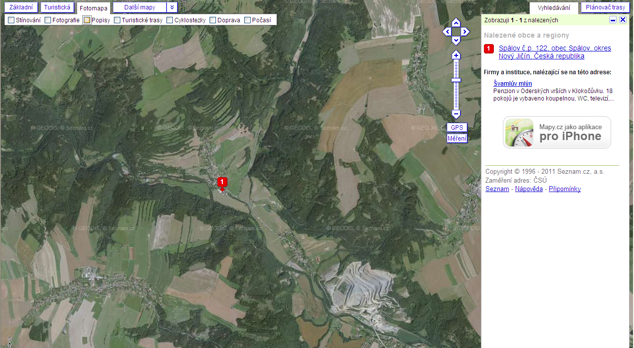
Závaznou přihlášku zašlete nejpozději do 28.2.2011 na elektronickou adresu:
radim.mudra@khsova.cz

